Motylki. 7.04 katecheza
Cieszymy się, że Jezus Zmartwychwstał!

Witam serdecznie Rodziców i Dzieci z grupy Motylków!
Witam radosnym
Alleluja !!!
https://youtu.be/6GMtP8fk3TU
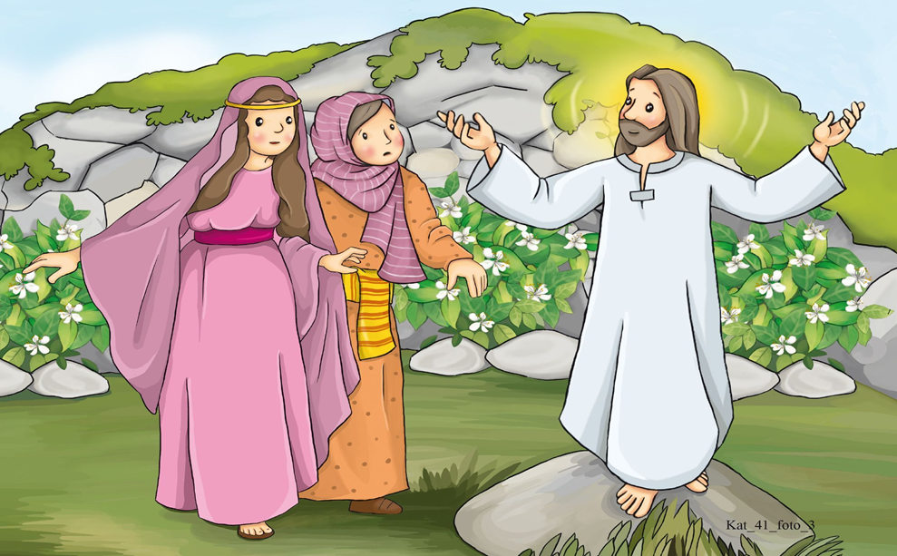
a teraz nieco biblijnego opowiadania…

https://youtu.be/TKr4Hn461jw
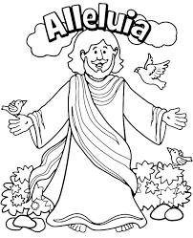
https://youtu.be/T4hR-Qmd28I

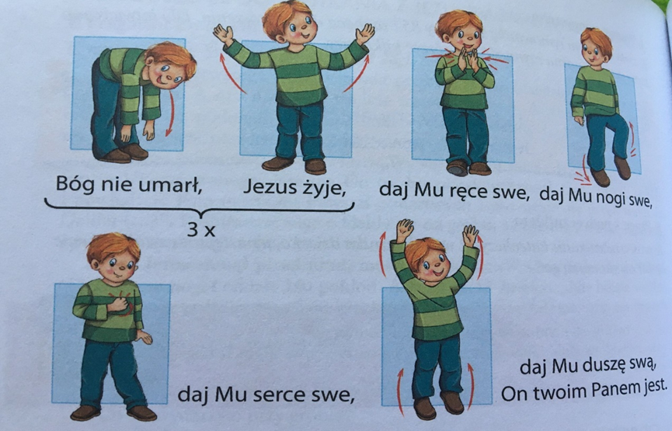

Naucz się śpiewać i pokazywać piosenkę „ Bóg nie umarł, Jezus żyje…”
Uzupełnij ćwiczenie 41.

